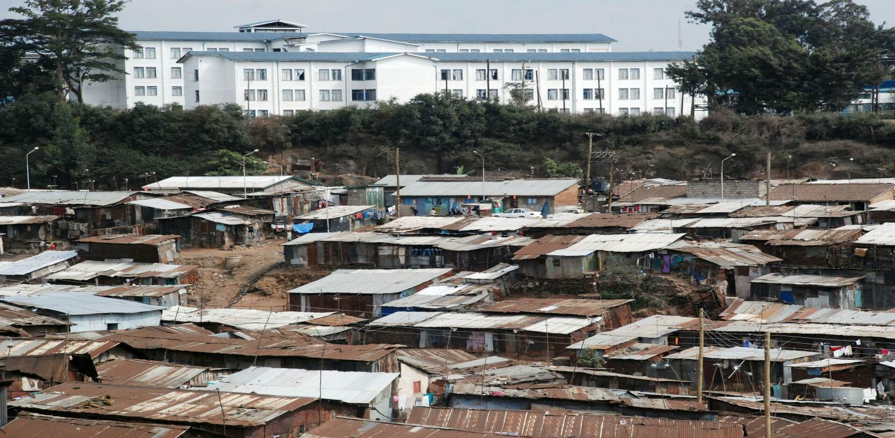
La Urbanización es una de las tendencias globales más importantes del siglo XXI, y es un fenómeno que tiene el potencial de contribuir positivamente a las vidas de la mayoría de la población mundial. Esta es la visión que promueve la Agenda 2030 para el Desarrollo Sostenible, en la que los gobiernos se comprometen a "lograr que las ciudades y los asentamientos humanos sean inclusivos, seguros, resilientes y sostenibles” (Objetivo 11). Se comprometen además a no dejar a nadie atrás, vislumbrando "un mundo de respeto universal por la igualdad y la no discriminación", incluyendo la igualdad de género; asimismo, reafirman la responsabilidad de todos los Estados de "respetar, proteger y promover los derechos humanos, sin discriminación ni distinción de cualquier tipo". Sin embargo, en muchos lugares la tendencia a la rápida urbanización ha ido de la mano con la creación de más barrios pobres, con más personas en condiciones de vida inadecuadas y que carecen de seguridad de la tenencia de su vivienda y sus tierras, y mayores disparidades, desigualdad y discriminación.
Derechos humanos y urbanización
Demasiado a menudo, los procesos de urbanización se han centrado casi exclusivamente en el crecimiento económico, en los mercados y en la inversión privada. En paralelo, se ha prestado relativamente poca atención a la igualdad y a la distribución de las riquezas, la sostenibilidad ambiental y social, y prácticamente nada a los derechos civiles, económicos, políticos, culturales y sociales.
Actualmente, más de la mitad de la población mundial vive en zonas urbanas, y se estima que en 2030 esta cifra ascienda a 60 por ciento. En el mismo periodo se estima que el 90 por ciento del crecimiento de la población mundial se localizará en ciudades predominantemente en África y Asia.

Como resultado, millones de personas han quedado viviendo en condiciones inaceptables en prósperos centros urbanos donde la pobreza, los desalojos forzosos y los desplazamientos, la violencia y la inseguridad son comunes. Regulaciones inadecuadas, una gobernanza deficiente, la falta de una planificación urbana inclusiva, y considerar a la vivienda, el agua, la educación, la justicia o la tierra como meras mercancías, entre otros factores, han agravado esta situación.
La urbanización solo puede ser una fuerza para transformaciones positivas si respeta y promueve los derechos humanos

La conferencia Habitat III de octubre de 2016 ofrece una oportunidad única para trazar un nuevo curso, mediante el establecimiento de una Nueva Agenda Urbana para una urbanización sostenible, socialmente inclusiva, que promueva la igualdad y combata la discriminación en todas sus formas; y que empodere a los individuos y a las comunidades para que las ciudades sean lugares con igualdad de oportunidades para todas y todos, donde la gente pueda vivir con seguridad, paz y dignidad. Solo se podrá alcanzar modelos sostenibles y justos de urbanización si son guiados por los principios de derechos humanos y buscan lograr la realización de los derechos humanos de todos sus habitantes. Los procesos urbanos pueden apoyar la implementación de las obligaciones del Estado hacia los derechos humanos, garantizando:

- La participación libre, activa y significativa de todos los habitantes, en especial aquellos más marginados. El desarrollo urbano y espacial se debe realizar con y para todos los habitantes de una ciudad, teniendo como prioridad proteger y mejorar las condiciones de vida de los más vulnerables.
- Que los portadores de deberes rindan cuentas sobre el respeto, la protección y la promoción de los derechos humanos de todos los habitantes. Pasar de un modelo tecnócrata a uno basado en derechos. Las decisiones y los procesos en las ciudades -como los que afectan el derecho a la vivienda adecuada y el derecho a un nivel de vida adecuado- deben de ser transparentes, estar sujetas al escrutinio público e incluir mecanismos de disputa y de reclamos libres y justos.
- Que se aborden las causas profundas de la discriminación, la desigualdad y la violencia, no solo sobre la base de género y la situación geográfica, sino también de raza, cultura, religión, edad, discapacidad y situación social y económica. Frecuentemente, las voces de las personas pobres, que viven en asentamientos precarios e informales, mujeres, niños y niñas, las minorías, de pueblos indígenas, migrantes, refugiados, de personas con discapacidad, personas mayores y otros, no son escuchadas en los procesos de desarrollo urbano, lo que genera un desarrollo que margina y discrimina a las personas más necesitadas.
- Que todas las actividades de desarrollo urbano adopten estrategias para el empoderamiento político, social y económico de las personas. En la práctica, esto requiere la defensa de los derechos y las libertades fundamentales, en particular la libertad de expresión y de reunión, el derecho a la información, la consulta y la participación en los procesos de toma de decisiones, y el derecho al voto, entre otros.

Los derechos humanos son clave para el avance y el desarrollo de una urbanización que sea sostenible y socialmente inclusiva, que promueva la igualdad, combata la discriminación en todas sus formas y empodere a los individuos y las comunidades. Un enfoque de derechos humanos es vital para que las ciudades funcionen como lugares con igualdad de oportunidades para todos y todas, donde la gente puede vivir con seguridad, paz y dignidad.

Defender los derechos humanos en las ciudades es una obligación de las autoridades nacionales y locales
Las obligaciones internacionales de derechos humanos de un Estado se extienden a todos los niveles de gobierno y a todos quienes ejercen autoridad gubernamental. Por ejemplo, los problemas de urbanización están profundamente ligados al reto de garantizar una vivienda adecuada para todos y todas. Las estrategias nacionales efectivas sobre vivienda basadas en derechos humanos exigen una revisión de las leyes y normativas, una planificación estratégica que se basa en la innovación local y el conocimiento, la movilización de recursos financieros adecuados y los aportes de todos las partes interesadas, y la implementación a nivel local. En tales procesos es esencial:
- Articular claramente las responsabilidades de los gobiernos nacionales y locales para asegurar la realización de los derechos humanos según el derecho internacional de los derechos humanos;
- Asegurar suficientes recursos financieros y de otros tipos para que estas responsabilidades se implementen de manera efectiva;
- Establecer indicadores claros y puntos de referencia para la rendición de cuentas, que evalúen el progreso hacia la realización de los derechos humanos en las ciudades.


Para más información sobre los derechos humanos y la urbanización, visite:
http://www.ohchr.org/SP/Issues/Urbanization/Pages/UrbanizationHRIndex.aspx

*Traducción al español: ACNUDH América del Sur

